<워게임 풀이문서>

2번(WEB) 풀이

이안나

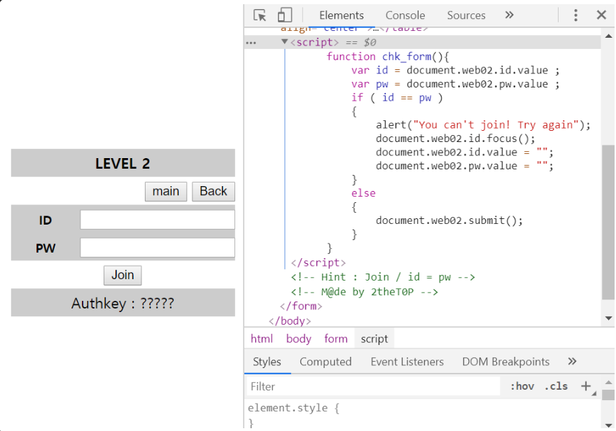

Hint : Join / id = pw 라고 쓰여 있다.

Id와 pw를 같게 입력하야 하지만, 같은 id, pw를 폼에 입력하고 submit을 하게 되면 조인이 실패했다고 뜨며 초기화된다.

submit버튼을 누르지 않고 id, pw를 전송하는 방법을 생각해보아야 한다.

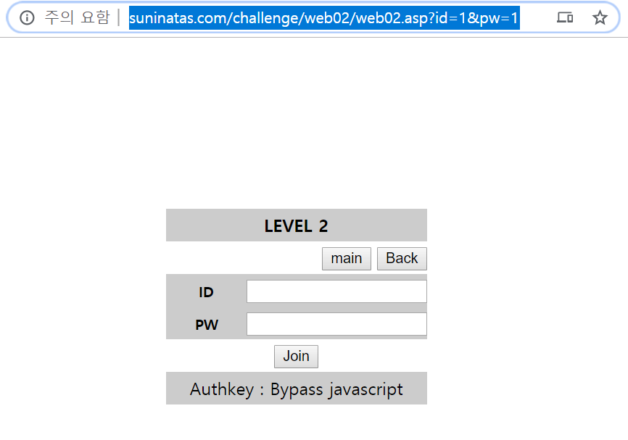

주소창에 ?id=1&pw=1을 직접 입력했더니 문제가 해결되었다.